

令和７年９月２６日

総務部

消防保安課　消防係

電話：027-226-2242　　内線：2242

**群馬県救急安心センター（＃７１１９）がはじまります**

【令和７年１０月１日開始予定】群馬県救急安心センター（＃７１１９）

群馬県では、救急安心センター（＃７１１９）を令和７年１０月１日から開始予定です。救急車を呼んだ方がよいのか、今すぐ病院に行った方がいいのかなどで迷った際の相談先として、相談員（看護師）から受診の必要性、対処方法等の適切な助言等の救急電話相談や医療機関案内を受けることができる電話相談窓口を開設します。

○利用可能時間

　２４時間３６５日

○電話番号

　＃７１１９（ダイヤル回線や一部のIP電話からは０５０－５５２６－４３８１）

○対応言語

　日本語のほか8言語（ポルトガル語、スペイン語、フィリピン語、英語、ベトナム語、中国語、インドネシア語、韓国語）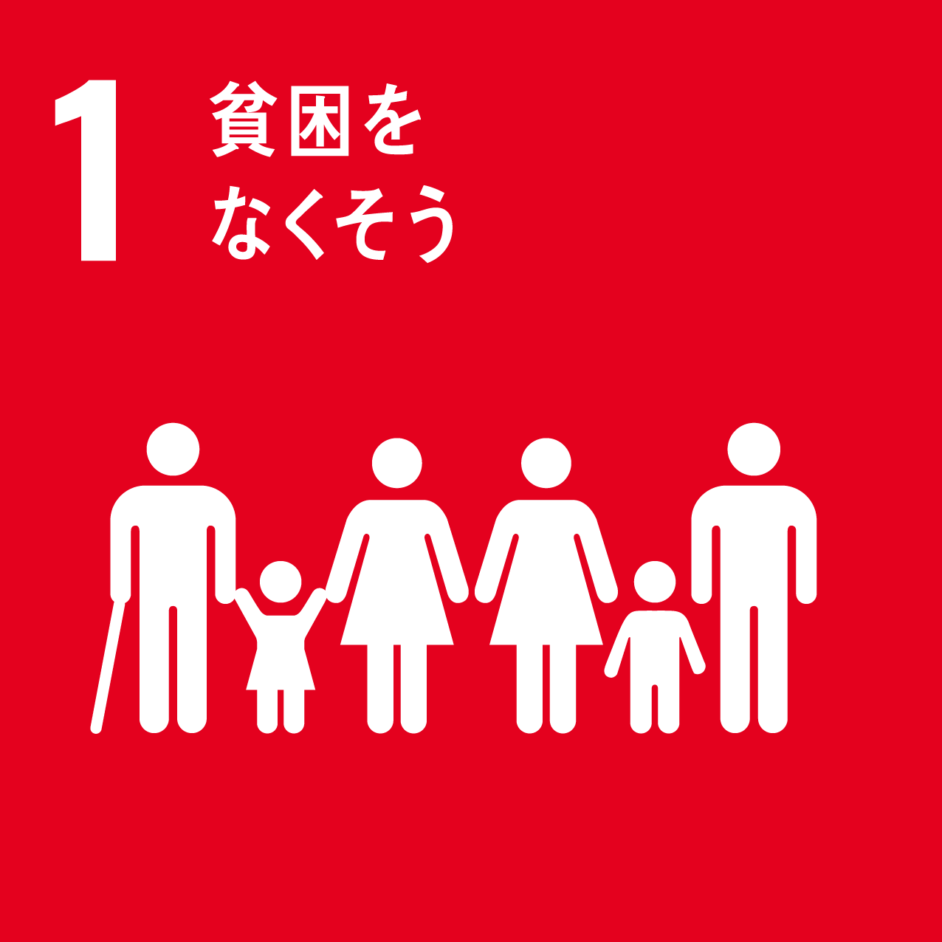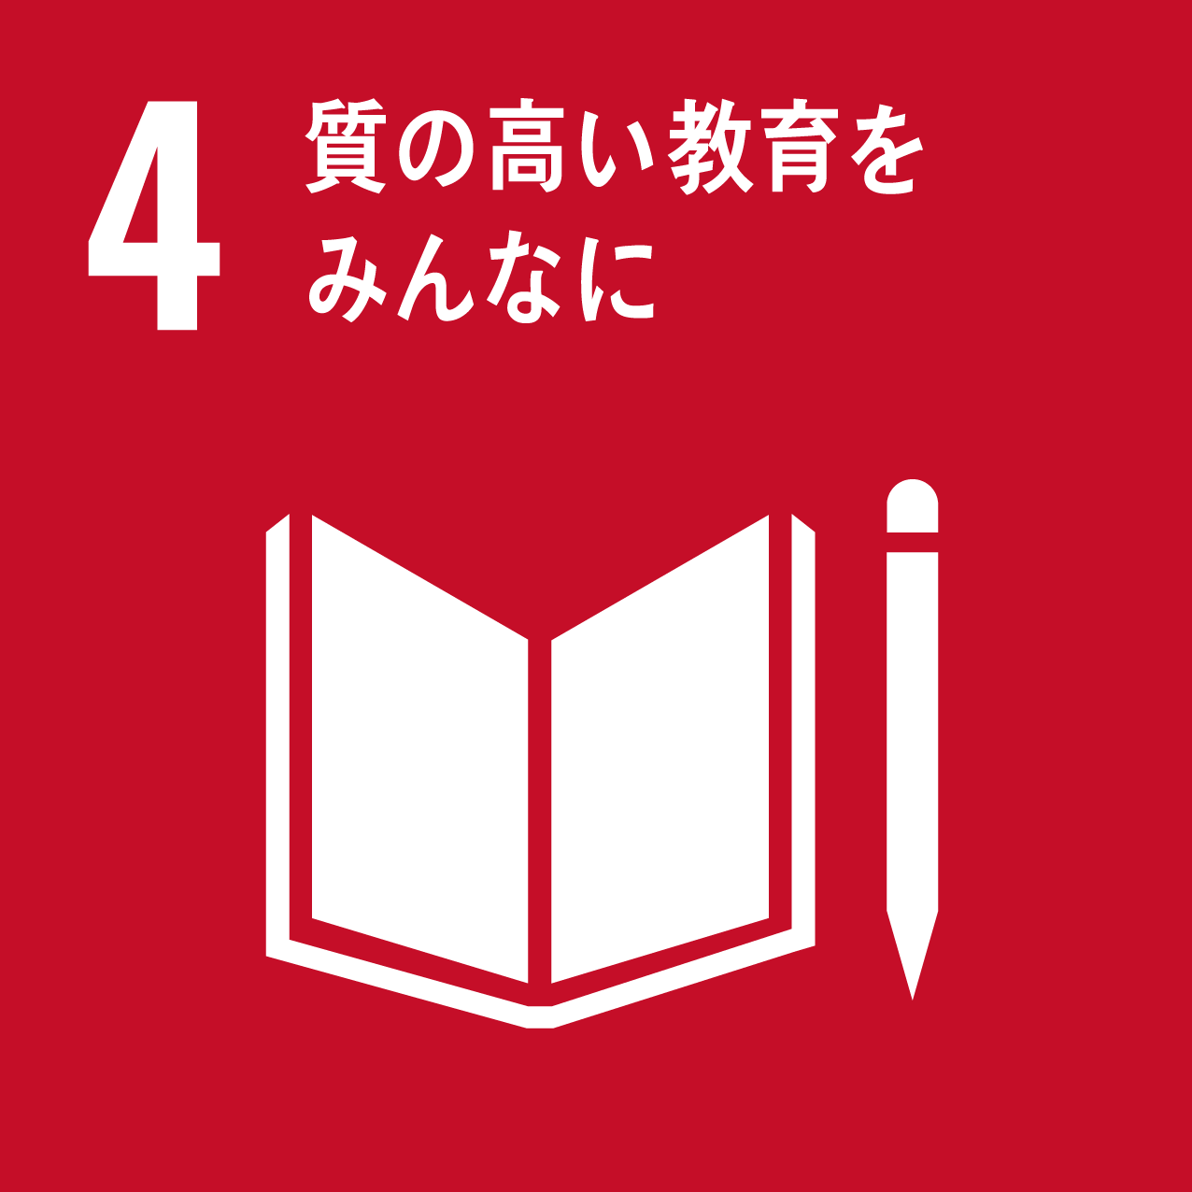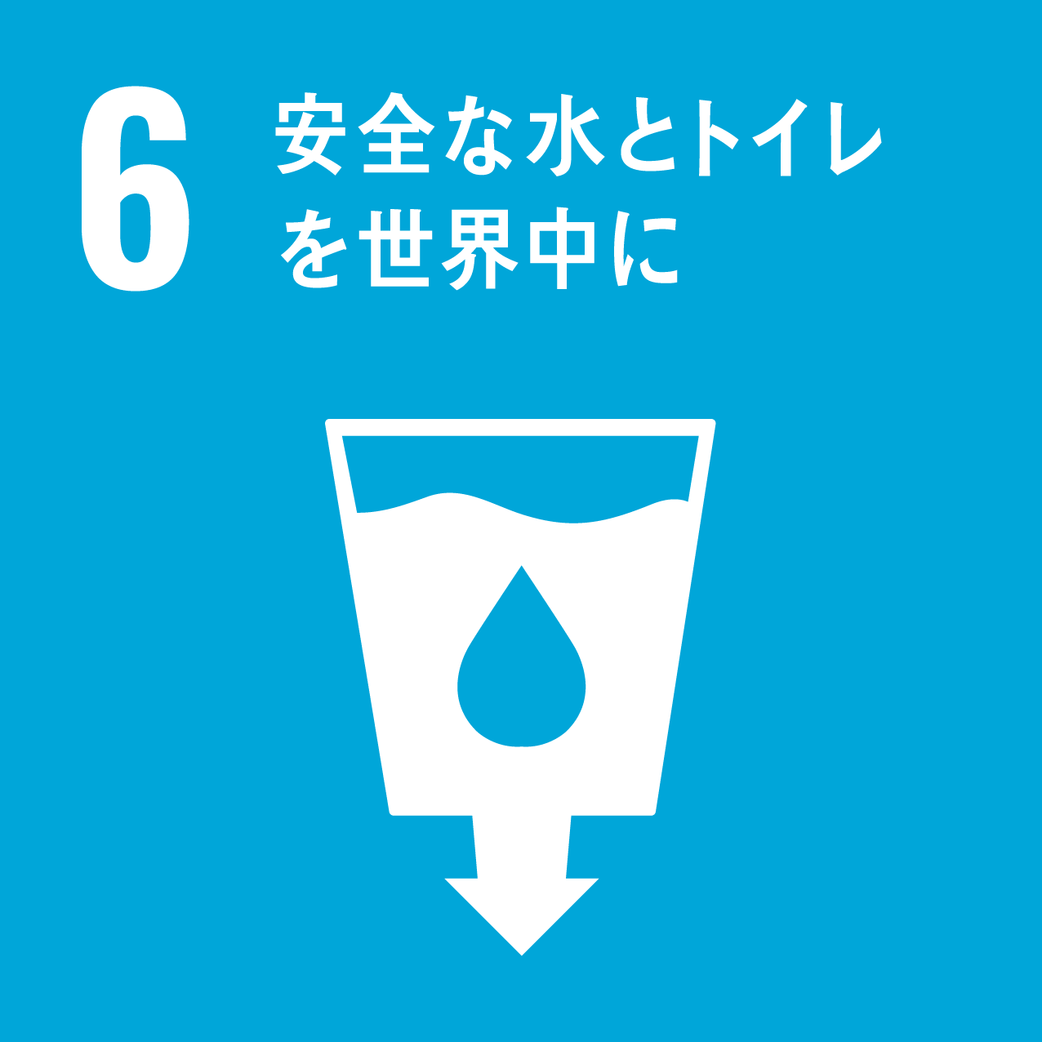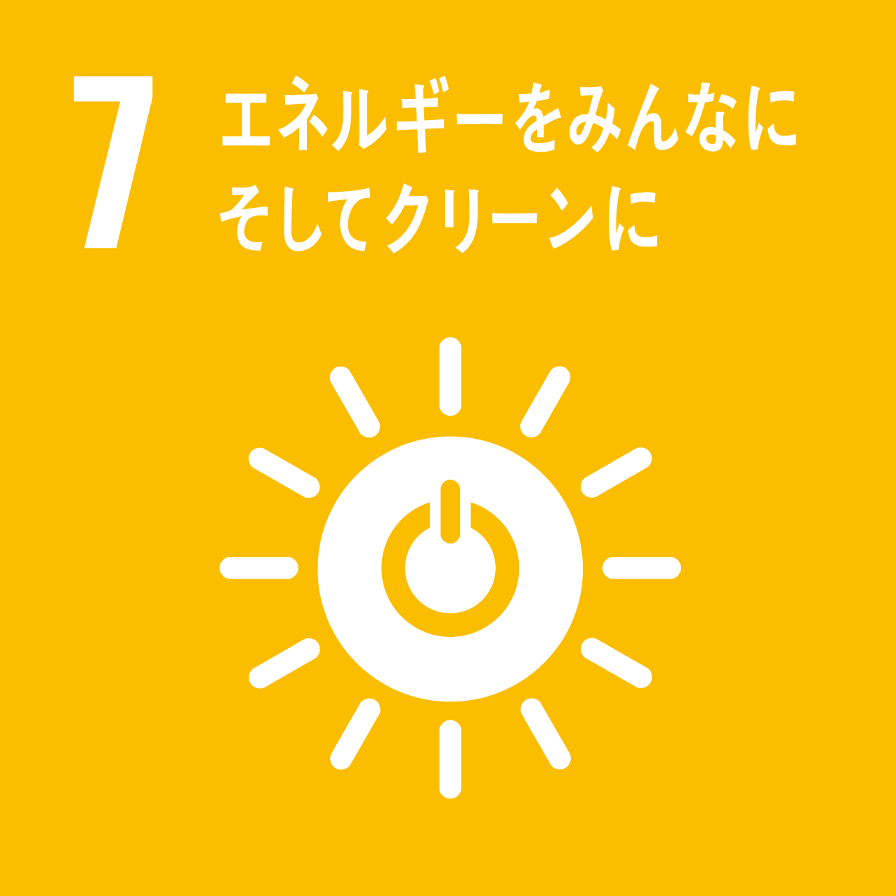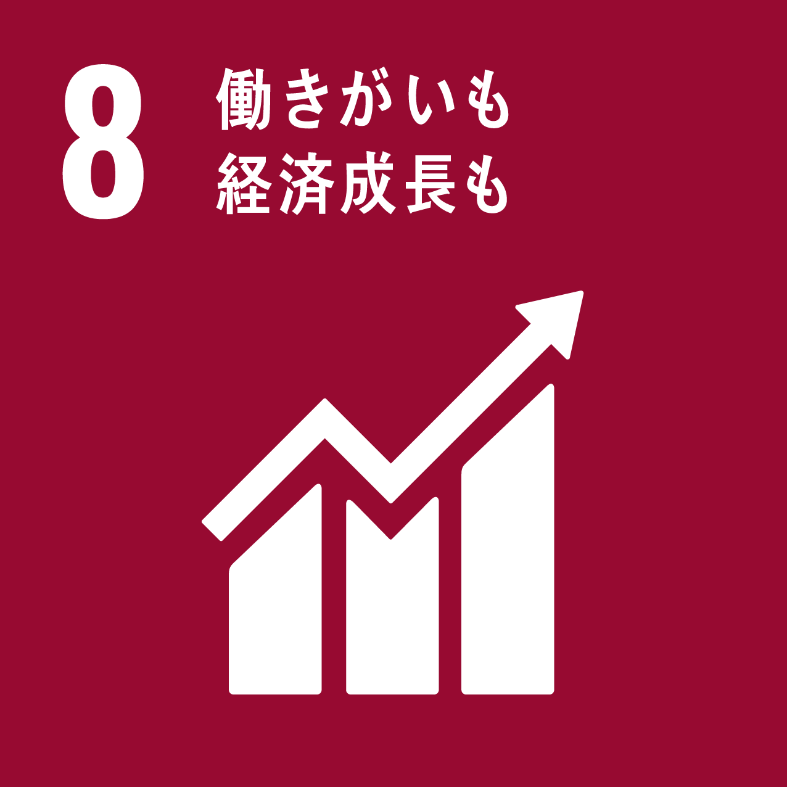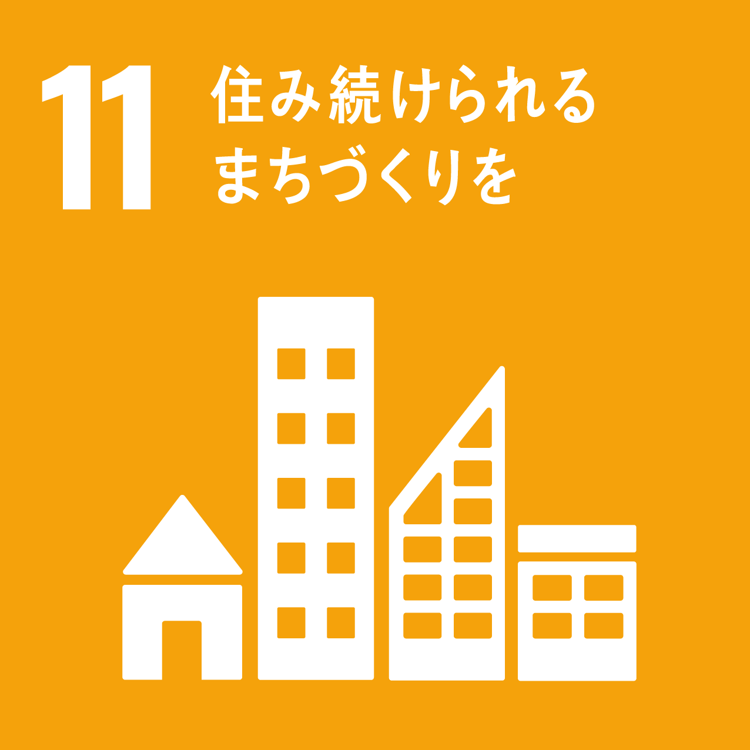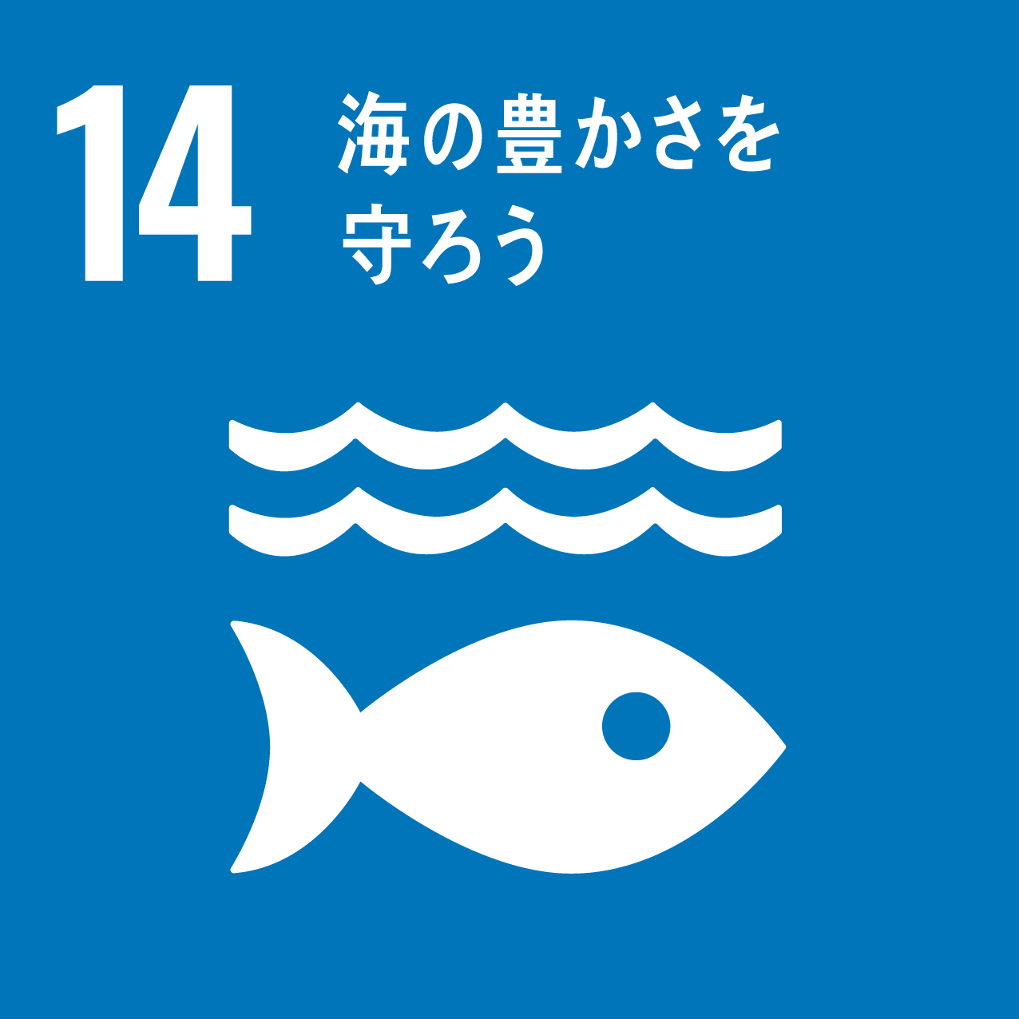

発表内容に関連したSDGsのアイコンを掲載

○料金

　相談料無料（通話料金は利用者負担）。**